Oppgave 10: Tomtesaka
I slutten av 1998 solgte Lars Holm tomter fra Holm gård. Blant kjøperne var Peder Ås og Marte Nord. Deres tomter hadde felles grense, og på kartet som fulgte med salgsprospektet, var de begge angitt til 2 000 kvadratmeter. Prisen var 20 000 kroner pr. tomt. Kart- og oppmålingsforretning (svarer til oppmålingsforretning i matrikkelloven) og skjøte ble tinglyst
- februar 1999.

Under oppmålingsforretningen ble det begått en feil slik at Peder fikk en tomt på 1 900 kvadratmeter og Marte en tomt på 2.100 kvadratmeter. Det skyldes at den felles grense ble trukket for langt syd.

Peder oppførte i 1999 et mindre hus på sin tomt. Året etter tok han kontakt med Marte og sa at han ville sette opp et gjerde slik at begge tomtene ble på 2 000 kvadratmeter. Marte innrømmet at målebrevene var feilaktige, men fremholdt at nå var det målebrevene som gjaldt fordi de var tinglyst. Peder og Marte var gamle venner, og derfor ville ikke Peder sette saken på spissen. Han satte derfor opp gjerdet etter målebrevene. Men han skrev til Marte og protesterte mot Martes oppfatning. I brevet uttalte han bl.a. at inntil videre kunne Marte bruke det omstridte areal, men han forbeholdt seg «alt lovlig». Marte svarte ikke på brevet, og ingen av dem tok senere saken opp.

Marte reiste i 2000 til Amerika og var der til 2012. Da hun kom hjem, fant hun at hun ville selge eiendommen, og ganske raskt kom hun i kontakt med Nils Syd, som slo til. Under en befaring før salget var Nils og Marte innom Peder og slo av en prat, og Marte presenterte Nils som den nye nabo. Nils tinglyste sitt erverv rett etter at kjøpet var i boks, og søkte så om byggetillatelse for en enebolig som var delvis plassert på det omtvistede areal.

Samme året gikk Peder til sak mot Nils og krevde grensen fastsatt slik at begge tomtene ble på 2 000 kvadratmeter. Han viste til kjøpekontrakten. Nils innrømmet at det var begått en feil under delingsforretningen, men bestred likevel Peders krav. For det første anførte han at målebrevet, som var utstedt av en offentlig myndighet, gikk foran kjøpekontrakten. Dessuten var målebrevet tinglyst. Han påberopte seg også ekstinktivt godtroerverv. Herunder viste han til tinglysingslovens regler og dessuten til alminnelig ekstinksjonsgrunnsetninger.

Peder bestred at vilkårene for ekstinktivt godtroerverv var oppfylt, og anførte bl.a. at verken tinglysingsloven § 20 eller § 27 kunne anvendes, og at loven var uttømmende.

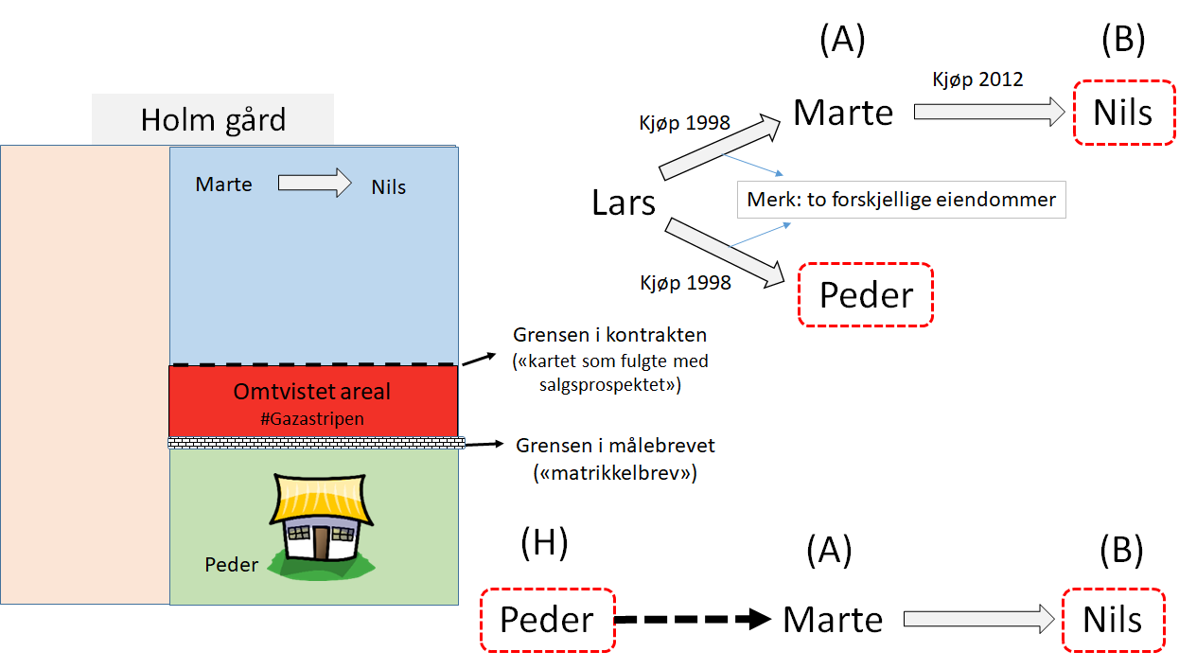
Dette er ei gammal eksamensoppgåve. Faktum er justert litt slik at det ikkje skal vera nødvendig å forklåre korleis skøytet kunne tinglysast før oppmålinga (delingslova hadde andre reglar enn matrikkelova).
Spørsmålet er om omsetningservervar Nils (B) kan vinne rett framfor rette eigar Peder (H).
Målebrevet gjev ikkje Marte (A) noko rett overfor Peder; ho får ikkje rett til meir enn ho kjøpte av Lars. Matrikkellova § 7 om «klarlagt grense» endrar ikkje på dette; her er det ikkje tale om klårlegging av grense (sjå òg Falkanger og Falkanger s. 578).
Målebrevet gjev heller ikkje grunnlag for godtruerverv etter tinglysingslova § 27. Tinglysinga gjeld rettar, ikkje faktiske opplysningar om eigedommen.
---
Knut: Den omstendighet at «tinglysinga gjeld rettar, ikkje faktiske opplysningar om eigedommen», sitter det langt inne for mange studenter å godta eller forstå. Her har man som kurslærer en gylden anledning til å si noe generelt om grunnbokens troverdighet, herunder skillet mellom faktisk/rettslig troverdighet og positiv/negativ troverdighet. At grunnbokens opplysninger om faktiske forhold ikke har positiv rettslig troverdighet, kan videre forankres i og forklares med ordlyden i § 27. Etter § 27 er det bare den innsigelse at «grunnbokshjemmelen» skyldes et ugyldig dokument (eller liknende) som ekstingveres. Man kan ikke ha «grunnbokshjemmel» til en faktisk opplysning.
En annen utfordring på kurs har også vært å forklare hvorfor Nils ikke kan påberope seg §§ 20 og 21 som grunnlag for å ekstingvere Peders rett. Dette er egentlig også ganske enkelt (når man først kan det). Peders rett til det omtvistede arealet ikke er utledet fra Marte; Peder er en H. Peders innsigelse mot Nils’ erverv er altså ikke at Peder har en uregistrert rettighet i Martes eiendom. Problemet er ganske enkelt at Marte har solgt en del av Peders eiendom.
Merk: Hvis man velger å tegne opp konflikten slik som figuren under viser, kan det se ut som om konflikten mellom Nils og Peder er en type suksesjonskonflikt (A-S1-S2-B-konflikt). Dette er feil. Her er det bare viktig å huske på at Peder og Marte erverver forskjellige eiendommer fra Lars.
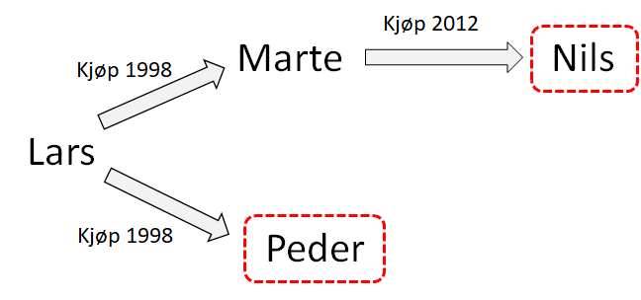
---
Godtruerverv på ulovfesta grunnlag må i tilfelle byggje på at Peder har lagt tilhøva til rette for misoppfatningar om grensene (gjerdet, i kombinasjon med at han ikkje har teke steg til å korrigere oppmålinga). Peder kunne også lett ha sagt frå under synfaringa. Kor mykje Nils har investert i nybygg før saka kjem opp, er noko uklårt. Heller ikkje er det opplyst om Marte er søkjegod for eit mangelskrav frå Nils. Helst bør ein vera varsam med å godta ekstinksjon i eit tilfelle som dette.
Knut: I denne vurderingen kan det være greit å påpeke at saksforholdet i Tomtesaka likner på det i rt-1992-352 Sigdaldommen. Her kom Høyesterett 3-2 til at B kunne vinne rett mot H. De viktigste forskjellene med Tomtesaka er nok disse:
- Peder (H) har i større grad opptrådt passivt mht å få avklart den riktige eiendomsgrensen enn Kolbjørnsrud (H) i Sigdaldommen.
  - Hans Olav Kolbjørnsrud visste ikke om den riktige grensen, men var i aktsom villfarelse om dette. Protesterte ganske umiddelbart da han fikk kunnskap om at Knut Besserud hadde solgt deler av Hans’ eiendom til div. hytteeiere
  - Peder har visst om den riktige grensen i ca. 14 år og akseptert å sette opp et gjerde i samsvar med Martes oppfatning om grensen. Heller ikke protesterte han da Marte solgte eiendommen videre til Nils.
  - Peders tilsynelatende manglende interesse i #gazastripen er vel også i seg selv et moment som taler for ekstinksjon
- Nils (B) har eid eiendommen mye kortere enn hytteeierne (B) i Sigdal.
- Nils har nesten ikke investert i eiendommen slik hytteeierne hadde.
  - Betydelig forskjell fra hytteeierne i Sigdal. Disse hadde investert ganske betydelig
  - På den annen side har Nils «investert» kjøpesummen – kanskje under den forutsetning at han ville bygge huset på Gazastripen…

